INFORMÁTOR
KVĚTEN 2023

Sjednocená organizace nevidomých a slabozrakých
České republiky, zapsaný spolek

Oblastní odbočka OPAVA

Časopis vychází pro vnitřní potřebu členů SONS ČR, z. s.
Oblastní odbočky OPAVA a jejich příznivců.
Je neprodejný

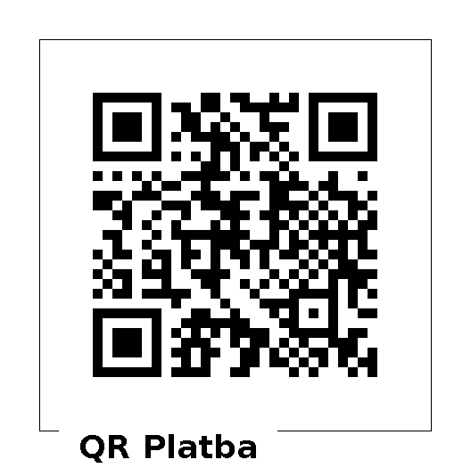

Informátor pro vás připravil tým pracovníků
SONS ČR, z. s.
Oblastní odbočka OPAVA

Zpracovala Lenka MARTÍNKOVÁ

Kontaktní informace:

Horní nám. 47, 746 01, OPAVA, budova Magistrátu města Opavy, 2. patro.
Z důvodu bezpečnosti je vstup na odbočku ve 2. poschodí uzamčen. Zvonek je umístěn na pravé straně v rámu dveří ve výšce asi 163 cm.

Telefon: 553 756 175, email: opava-odbocka@sons.cz
Web: www.sons.cz/opava
Web: www.bilapastelka.cz
Facebook: www.facebook.com/sonsopava
IČ/DIČ: 65399447/CZ65399447
Číslo účtu ČSOB OPAVA: 381931043/0300

Sociální pracovnice, vedoucí pracoviště:
Bc. Iveta ČIHÁČKOVÁ
Telefon: 775 438 157, email: cihackova@sons.cz

Pracovnice v sociálních službách, koordinátorka dobrovolníků:
Jaroslava SÝKOROVÁ
Telefon: 778 487 416, email: sykorova@sons.cz

Organizační pracovnice:
Lenka MARTÍNKOVÁ, email: lmartinkova@sons.cz

Lektor klubu Anglického jazyka a PC klubu:
Lubomír KHÝR
Telefon: 724 873 911, email: khyr@sons.cz
Sociální poradna poskytuje informace v intervalech:

Pondělí: 9:00 – 12:00 12:30 – 17:00
Středa: 9:00 – 12:00 12:30 – 16:00
Čtvrtek: 9:00 – 15:00 na objednání

Poradenství je poskytováno bezplatně.

Sociálně aktivizační služby poskytujeme:

Pondělí – pátek: 10:00 – 15:00

Oblastní rada:

Předseda: Pavel VEVERKA
Telefon: 737 935 854, email: pavel.veverka@seznam.cz
Místopředseda: Jiří PIKA
Pokladník: Pavel LOYDA

Členové: Dana BEJČKOVÁ, Bc. Iveta ČIHÁČKOVÁ,
Eva FLANDERKOVÁ, Radim URUBA,
Vendula FRANKOVÁ DiS.

OBSAH:

- Co se děje na odbočce:
- 13. 05. Bowlingový turnaj
- 14. – 20. 05. Rekondice v UKV KARLOVICE
- 23. 05. Turnaj ve zvukové střelbě
- 25. 05. Kino
- 27. 05. Divadlo
- 30. 05. ARBORETUM – komentovaná prohlídka

- Kluby: ŠIKULKY, ŠIKULKY – CVIČENÍ, AJ, PC, PSH
- Náhled informací ze sociálně právní poradny
- Společenské okénko – JUBILANTI A OSLAVENCI

!!! UPOZORNĚNÍ PRO NĚKOLIK POSLEDNÍCH DLUŽNÍKŮ !!!

ČLENSKÉ PŘÍSPĚVKY NA ROK 2023

Vážení členové,
opět upozorňujeme poslední dlužníky (25), že termín úhrady Členského příspěvku na rok 2023 byl do 31. 03. 2023.

Prosíme Vás o okamžitou úhradu! Děkujeme.

Zaplatit můžete osobně v kanceláři SONS ČR, z. s. OO OPAVA nebo převodem na náš bankovní účet, číslo 381931043/0300 u ČSOB OPAVA.
Do poznámky uveďte své jméno, příjmení a Členský příspěvek na rok 2023.
CO SE DĚJE NA ODBOČCE

Vážení členové,
upozorňujeme Vás, že ve dnech 15. – 19. 05. 2023 bude Oblastní odbočka OPAVA z důvodu konání Rekondičního pobytu v Karlovicích UZAVŘENA.
Děkujeme za pochopení.
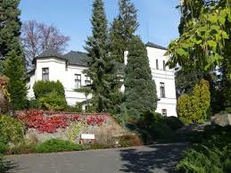
POZVÁNKA DO ARBORETA

Úterý 30. 05. 2023

Vážení přátelé, srdečně Vás zveme na komentovanou prohlídku Arboreta Nový Dvůr s Ing. Miroslavem Frankem, Csc., známým botanikem a dendrologem, který je s Arboretem úzce spjat.
Sraz účastníků je na zastávce MHD PRASKOVA v 08:55 hodin. Autobus číslo 247 odjíždí v 09:07 hodin.
Návrat z Arboreta zpět do Opavy autobusem číslo 248 ve 12:47 hodin.
Zájemci se mohou hlásit do pondělí 29. 05. 2023 osobně v kanceláři OO OPAVA u paní Jaroslavy SÝKOROVÉ nebo na telefonním čísle 778 487 416.
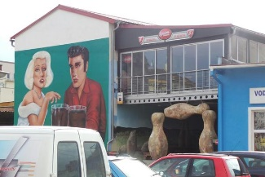
BOWLINGOVÝ TURNAJ

PRAVIDELNÉ AKCE

!!! PROSÍM POZOR, TRVALÁ ZMĚNA ČASU KONÁNÍ AKCE !!!

Sobota 13. 05. 2023 od 13:00 do 15:00 hodin
Zveme vás k bowlingovému turnaji v areálu firmy Krajewski, Alexandria Bowling, Nákladní 20, v Opavě.
Přijďte mezi nás a užijte si společné chvíle při oblíbené hře.
K dispozici máme naváděcí zábradlí pro nevidomé.

Zájemci se mohou hlásit do pátku 12. 05. 2023.
Kontaktní osoba paní Jaroslava SÝKOROVÁ, t. č. 778 487 416.

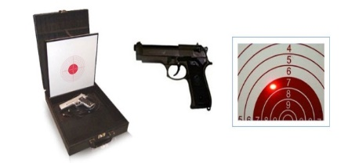
ZVUKOVÁ STŘELBA

Úterý 23. 05. 2023 od 10:00 do 12:00 hodin

Zveme vás na „Turnaj ve zvukové střelbě“, který se bude konat v klubovně SONS ve 2. patře na Horním náměstí 47, v Opavě.
Přijďte si vyzkoušet vaše smysly.

Zájemci se mohou hlásit do pondělí 22. 05. 2023.
Kontaktní osoba paní Jaroslava SÝKOROVÁ, t. č. 778 487 416.
POZVÁNKA DO KINA

Čtvrtek 25. 05. 2023 od 10:00 hodin

Multikino CineStar OPAVA – komedie Buď, chlap!

Vstupné 50 Kč si hradí každý sám, budeme ho vybírat na místě. Připravte si, prosím, pokud možno přesnou hotovost. Zbytek částky uhradíme my. Vstupenky budeme kupovat hromadně.

Sraz přihlášených účastníků je v 9:30 hodin před pokladnami kina.
Důrazně vás žádáme o dochvilnost, abychom stihli včas zakoupit vstupenky.
Zájemci se mohou hlásit do středy 24. 05. 2023.

Kontaktní osoba paní Jaroslava SÝKOROVÁ, t. č. 778 487 416.
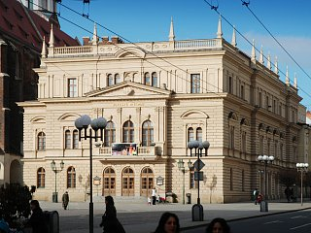
SLEZSKÉ DIVADLO

Sobota 27. 05. 2023 od 10:00 hodin

Slezské divadlo v OPAVĚ – muzikál ZA ZVUKŮ HUDBY

Vstupné ve výši 100 Kč budeme vybírat před začátkem představení. Připravte si, prosím, pokud možno přesnou hotovost.
Zájemci se mohou hlásit do pátku 26. 05. 2023.
Kontaktní osoba paní Dana BEJČKOVÁ, t. č. 604 500 426.
KLUB ŠIKULKY

Pondělí od 10:00 do 12:00 hodin – Klub ŠIKULKY

- výtvarné činnosti, výměna zkušeností

Čtvrtek od 14:00 do 16:00 hodin – Klub ŠIKULKY

- zdravotní cvičení

Kontaktní osoba paní Marie REICHLOVÁ, t. č. 723 754 449.

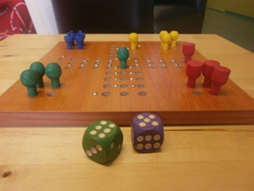
KLUB PŘÁTEL SPOLEČENSKÝCH HER

Čtvrtek od 10:00 do 12:00 hodin

posezení s přáteli u dobrého nápoje a společenských her

Kontaktní osoba paní Jaroslava SÝKOROVÁ, t. č. 778 487 416.

KLUB PC a ANGLIČTINA

Výuka probíhá individuálně ve dnech úterý a středa po osobní domluvě s lektorem.
Kontaktní osoba pan Lubomír KHÝR, t. č. 724 873 911.
INFORMACE ZE SOCIÁLNĚPRÁVNÍ PORADNY SONS ČR, z. s.

Vzhledem k velkému množství jsou informace k dispozici v kanceláři SONS ČR, z. s., OO OPAVA, v měsíčníku ZORA nebo zde: www.sons.cz/pravni#prispevky

Náhled informací 04/23

O psech a lidech v roli průvodců

Balada o listí znovu na začátku

Historie českého sociálního zabezpečení část II. - pokračování z čísla 3/2023

Náhled informací 05/23

Zelená úsporám light

Osvobození od rozhlasového a televizního poplatku

Historie českého sociálního zabezpečení část III. - pokračování z čísla 04/2023

Osvobození od rozhlasového a televizního poplatku

Od placení rozhlasového a televizního poplatku jsou dle zákona č. 348/2005 Sb., o rozhlasových a televizních poplatcích, mimo jiné osvobozeny osoby s úplnou nebo praktickou slepotou obou očí a osoby s oboustrannou úplnou nebo praktickou hluchotou, pokud jsou osaměle žijící; osvobozeny jsou tyto osoby rovněž v případě, kdy žijí společně v jedné domácnosti.
INFO PLUS

Jaké služby nabízíme osobám se zrakovým postižením

Poskytujeme:

- základní i odborné poradenství o možnostech kompenzace zrakového postižení, informace o všech poskytovatelích služeb zrakově postiženým osobám.

Poradíme Vám:

• s výběrem vhodných pomůcek,
• s výběrem lup ke čtení,
• s příspěvky na pomůcky,
• s příspěvky na péči a mobilitu,
• s důchodovými dávkami,
• v oblasti pracovního práva.

Pomůžeme Vám:

• při odstraňování technických i informačních bariér,
• při sepsání žádostí,
• při právních úkonech,
• se začleněním do společnosti,
• s trávením volného času v našich klubech a při pravidelných i
jednorázových aktivitách,
• zapůjčíme kompenzační pomůcky včetně zaučení a nácviku
obsluhy a mnoho dalšího.

SPOLEČENSKÉ OKÉNKO

NAŠI JUBILANTI

Mgr. Vladimíra PĚČONKOVÁ, paní Kristiána ROZKOŠNÁ,
pan Daniel SOŠKA.
NAŠI OSLAVENCI

Dámy:
Paní Helena BAUCHMANNOVÁ, paní Františka KLAPETKOVÁ, Mgr. Sylvie KOHUTOVÁ, Mgr. Lenka NOVÁKOVÁ, paní Hana STANOVSKÁ, paní Věra TESAŘOVÁ, Mgr. Marie HAMPLOVÁ -TOMÁŠKOVÁ, paní Jarmila VITÁSKOVÁ, paní Eliška ŽŮRKOVÁ.

Pánové:
Ing., Bc. Petr ARGYLOPULOS, pan Peter BALLAY, pan Václav FIŠER, PhDr. Zbyněk GALVAS, pan Jan HOSPODKA, pan Ludvík JELONEK, pan Bohumil MONTAG, pan Bedřich RATIBORSKÝ, pan Josef TUROŇ.
VŠEM JUBILANTŮM A OSLAVENCŮM SRDEČNĚ BLAHOPŘEJEME

